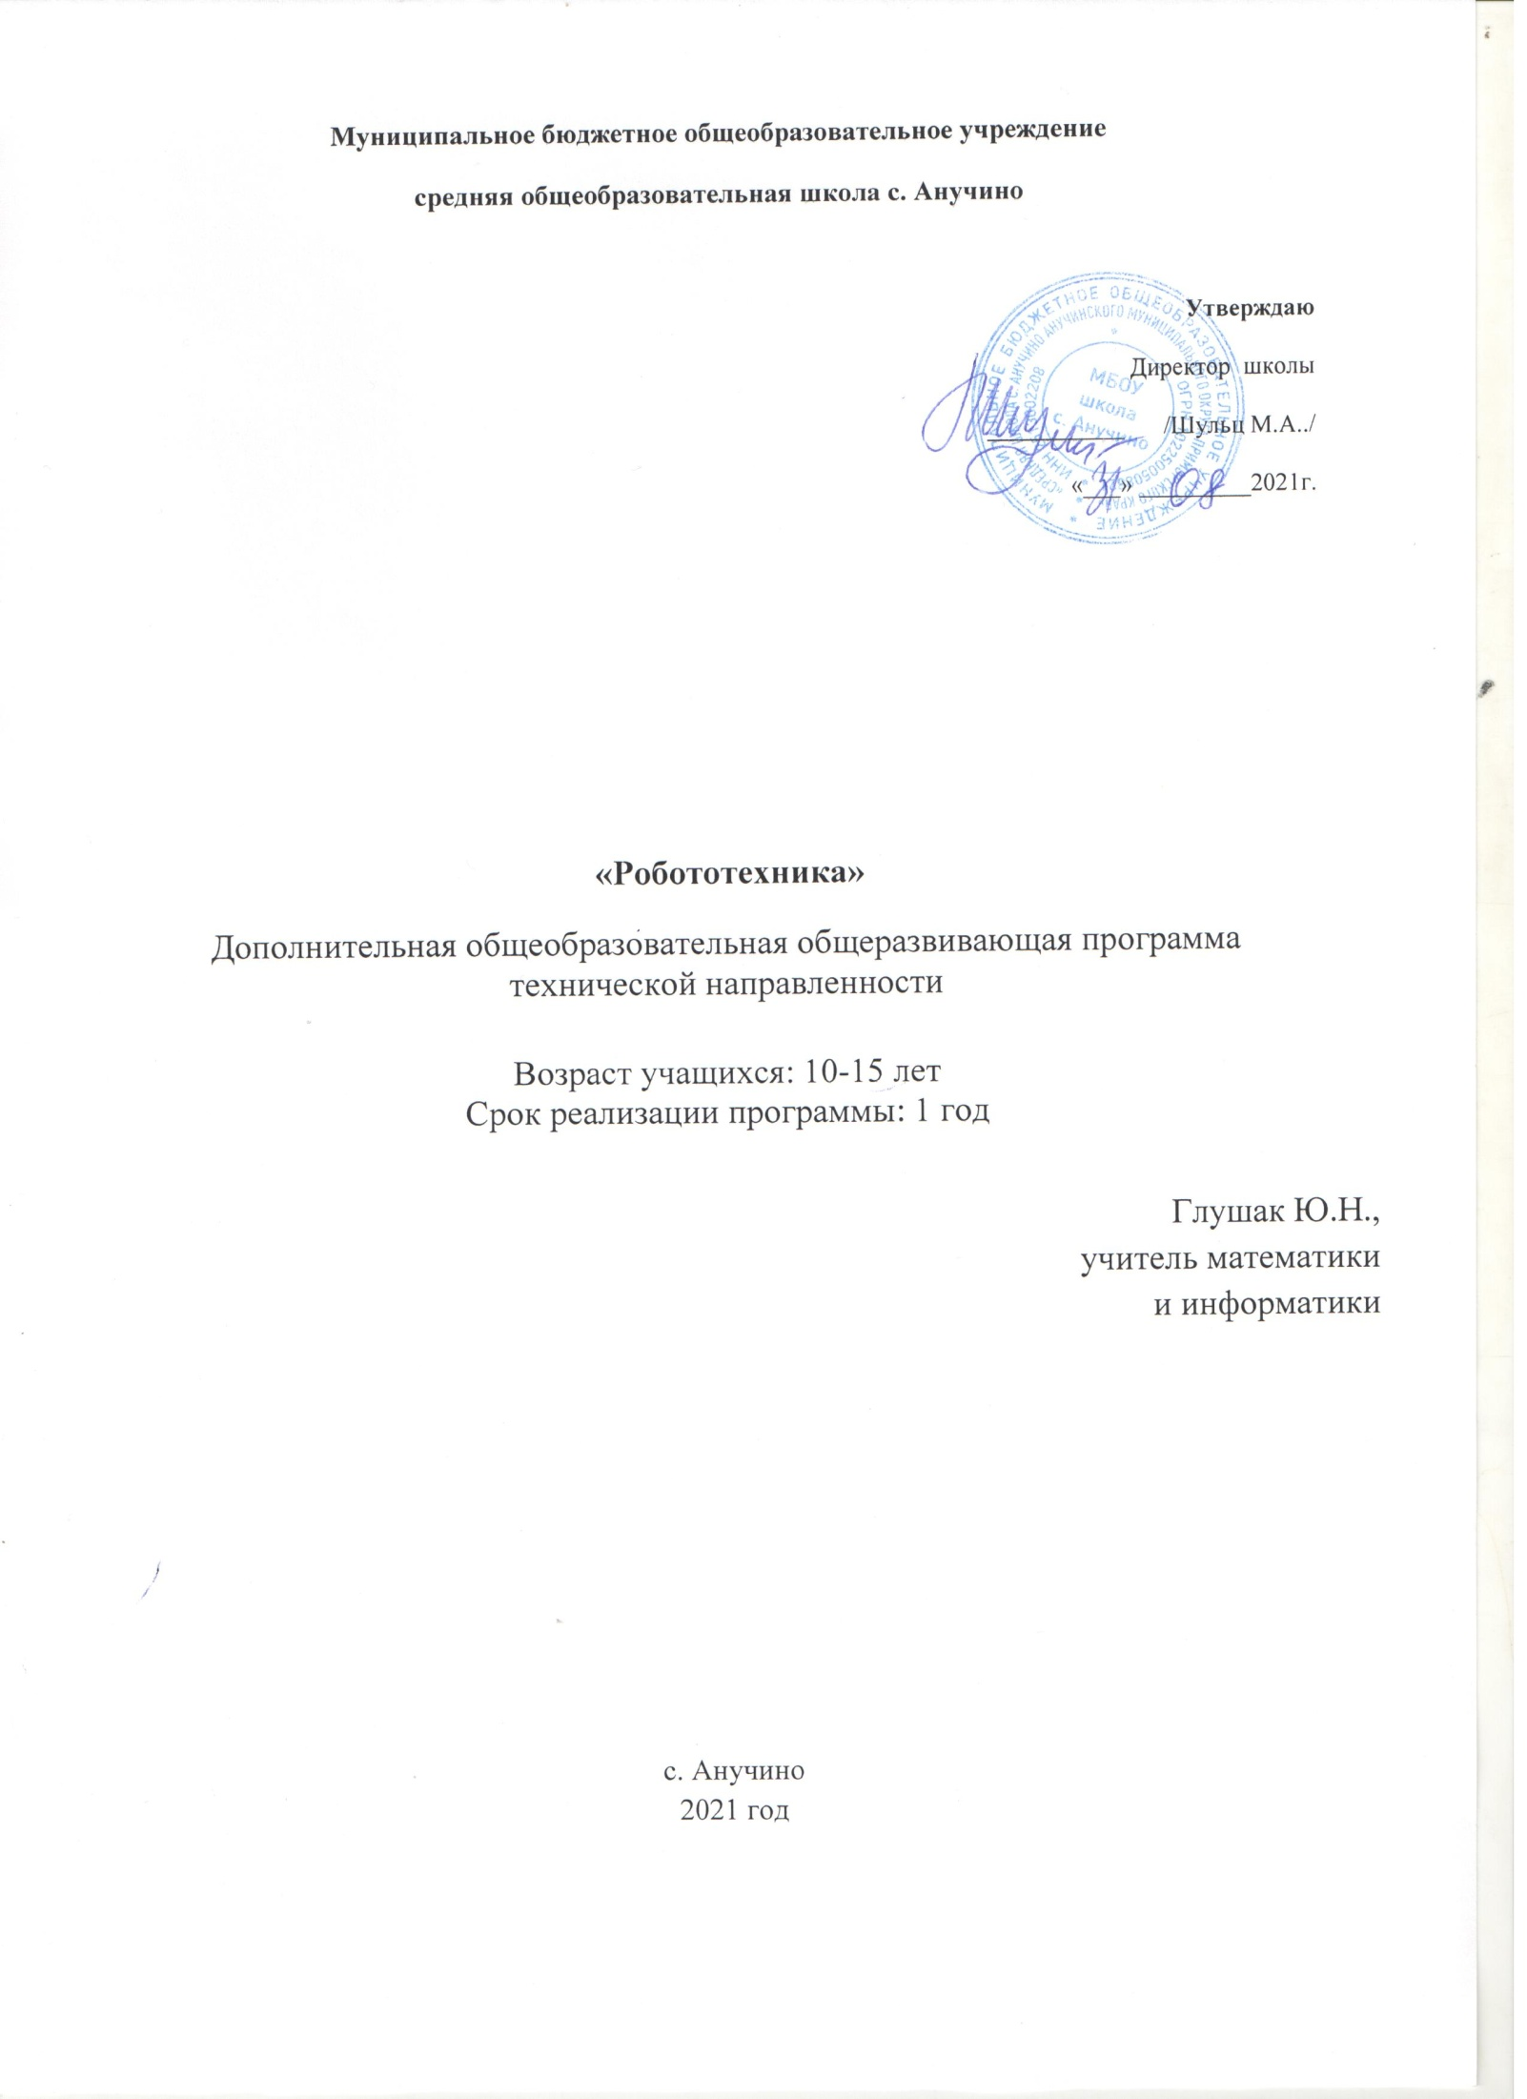

Раздел № 1. ОСНОВНЫЕ ХАРАКТЕРИСТИКИ ПРОГРАММЫ
1.1 Пояснительная записка

Актуальность программы:в настоящее время автоматизация достигла такого уровня, при котором технические объекты выполняют не только функции по обработке материальных предметов, но и начинают выполнять обслуживание и планирование. Человекоподобные роботы уже выполняют функции секретарей и гидов. Робототехника уже выделена в отдельную отрасль.

Робототехника - это проектирование, конструирование и программирование всевозможных интеллектуальных механизмов - роботов, имеющих модульную структуру и обладающих мощными микропроцессорами.

Сегодня человечество практически вплотную подошло к тому моменту, когда роботы будут использоваться во всех сферах жизнедеятельности. Поэтому курсы робототехники и компьютерного программирования необходимо вводить в образовательные учреждения.

Изучение робототехники позволяет решить следующие задачи, которые стоят перед информатикой как учебным предметом,а именно, рассмотрение линии алгоритмизация и программирование, исполнитель, основы логики и логические основы компьютера.
Аппаратное и программное обеспечение к нему предоставляет прекрасную возможность учиться ребенку на собственном опыте. Такие знания вызывают у детей желание двигаться по пути открытий и исследований, а любой признанный и оцененный успех добавляет уверенности в себе. Обучение происходит особенно успешно, когда ребенок вовлечен в процесс создания значимого и осмысленного продукта, который представляет для него интерес. Важно, что при этом ребенок сам строит свои знания, а учитель лишь консультирует его.

Направленность программы:техническая.

Уровень освоения: базовый.
Отличительные особенности: Робототехника позволяет учащимся:
- совместно обучаться в рамках одной команды;
- распределять обязанности в своей команде;
- проявлять повышенное внимание культуре и этике общения;
- проявлять творческий подход к решению поставленной задачи; -
создавать модели реальных объектов и процессов;
- видеть реальный результат своей работы.

Адресат программы:
Особенности организации образовательного процесса:
- одна группа численностью 15 учеников,
- режим занятий: два раза в неделю по 1,5 часа;
- программа рассчитана на год обучения, с учетомвозрастных особенностей учащихся и требований СанПиН 2.4.4.3172-14 «Санитарно-эпидемиологические требования к устройству, содержанию и организации режима работы образовательных организаций дополнительного образования детей».

1.2 Цель и задачи программы

Цель программы:
Организовать досуг учащихся во внеурочное время: обучение с увлечением.
Задачи программы:
1. Познавательная задача: развить познавательный интерес к робототехнике и предметам естественнонаучного цикла – физика, технология, информатика.
2. Образовательная задача: сформировать умения и навыки конструирования, приобретение первого опыта при решении конструкторских задач по механике, познакомитьс программированием в компьютерной среде моделирования.
3. Развивающая задача: развить творческую активность, самостоятельность в принятии оптимальных решений в различных ситуациях, развить внимание, воображение, мышление (логического, комбинаторного, творческого).
4. Воспитывающая задача: воспитание ответственности, высокой культуры, дисциплины, коммуникативных способностей.

Основными педагогическими принципами, обеспечивающими реализацию программы «Робототехники», являются:
- Принцип максимального разнообразия предоставленных возможностей для развития личности;
- Принцип возрастания роли внеурочной работы;
- Принцип индивидуализации и дифференциации обучения;
-Принцип свободы выбора учащимися образовательных услуг, помощи и наставничества.
Используются такие педагогические технологии как обучение в сотрудничестве, индивидуализация и дифференциация обучения, проектные методы обучения, технологии использования в обучении игровых методов, информационно-коммуникационные технологии.
Занятия по робототехнике помогают учащимся в интеллектуальном и личностном развитии, способствует повышению их мотивации к учебе, увлекают интересными проектами. В процессе разработки, программирования, моделирования учащиеся приобретают важные навыки творческой и исследовательской работы; встречаются с ключевыми понятиями информатики, прикладной математики, физики, знакомятся с процессами исследования, планирования и решения возникающих задач; получают навыки пошагового решения проблем, выработки и проверки гипотез, анализа неожиданных результатов.
1.3 Содержание программы
Учебный план 2020-2021 года обучения
№  п/п | Название разделов,  тем | Количество занятий (34 недели по 2 занятия по 1,5 часа)
 |  | Всего  занятий | Теоретических | Практических
 | Вводное занятие. ТБ. Организация рабочего места. | 1 | 1 | 0
 | Основы программирования. | 4 | 1 | 3
 | Основные элементы платформы Arduino. | 20 | 5 | 15
 | Работа с датчиками Лаборатории. | 7 | 1 | 6
 | Программирование 3Dмоделей. Печать 3D моделей. | 10 | 4 | 6
 | Работа со схемами. | 5 | 2 | 3
 | Работа с миниПК. | 2 | 1 | 1
 | Работа с лазером и фрезой. | 4 | 2 | 2
 | Лего конструирование, программирование | 15 | 4 | 11
Итого |  | 68 | 21 | 47

1. Вводное занятие. Организация рабочего места.
Выбор рабочего места, техника безопасности, обзор программного обеспечения для работы.
2. Основы программирования.
Знакомство с языками программирования, структура программы, способы реализации, составление программ. Выбор исполнителя. Разработка программ для линейных, разветвляющихся и циклических алгоритмов.

3. Основные элементы платформы Arduino.
Знакомство с платформой, основные элементы и возможности. Основные режимы работы, возможности. Цифровые индикаторы, работа со звуком. Движение объектов. Основы управления сервоприводом. Драйвер мотора. Скорость вращения мотора, изменение направления вращения.
4. Работа с датчиками Лаборатории.
Знакомство с Лабораторией, возможности, смена датчиков, измерение показаний. Компоненты: светодиоды, акселерометр, датчик температуры, зуммер, переключатель.
5. Программирование 3D моделей. Печать 3D моделей.
Знакомство с программой FreeCard, основные элементы, режимы. Моделирование простых моделей, моделирование сложных моделей, самостоятельное моделирование, печать моделей, представление готовых моделей.
6. Работа со схемами.
Управление схемами, возможность управления при помощи программ. Самостоятельная работа со схемами.
7. Работа с миниПК.
Основные входы-выходы, управление, подключение, возможности. Измерение, сохранение и вывод показаний.
8. Работа с лазером и фрезой.
Установка лазера и фрезы, техника безопасности, моделирование заготовок, выжигание и вырезание. Самостоятельное создание эскизов для лазера и фрезы.
9. Легоконструирование, программирование.
Приемы конструирования механических конструкций, обзор предлагаемых программ, чтобы исследовать возможности программного обеспечения.Проектирование моделей-роботов. Символы. Терминология.Показ действующей модели робота и его программ.Разработка, сборка и программирование механизмов.

1.4 Планируемые результаты
Личностные результаты:
У обучающегося будетсформировано:
- осмысление мотивов своих действий при выполнении заданий;
- развитие любознательности, сообразительности при выполнении разнообразных заданий проблемного и эвристического характера;
- развитие внимательности, настойчивости, целеустремленности, умения преодолевать трудности – качеств весьма важных в практической деятельности любого человека;
- развитие самостоятельности суждений, независимости и нестандартности мышления;
- воспитание чувства справедливости, ответственности;
- начало профессионального самоопределения, ознакомление с миром профессий, связанных с робототехникой.
Метапредметные результаты:
Обучающийся будет знать как:
- планировать последовательность шагов алгоритма для достижения цели;
- формировать умения ставить цель и планировать достижение этой цели;
- осуществлять итоговый и пошаговый контроль по результату;
- вносить коррективы в действия в случае расхождения результата решения задачи на основе ее оценки и учета характера сделанных ошибок;
- проявлять познавательную инициативу в учебном сотрудничестве;
осваивать способы решения проблем творческого характера в жизненных ситуациях.
Предметныерезультаты:
- знать:
правила безопасной работы;
- основные компоненты схемотехники;
- конструктивные особенности различных моделей, сооружений и механизмов;
- компьютерную среду, включающую в себя графический язык программирования;
- виды подвижных и неподвижных соединений в схемотехнике;
- как передавать программы;
- как использовать созданные программы;
- приемы и опыт конструирования с использованием специальных элементов, и других объектов и т.д.;
- основные алгоритмические конструкции, этапы решения задач с использованием ЭВМ.
- уметь:
- использовать основные алгоритмические конструкции для решения задач;
- конструировать различные модели; использовать созданные программы;
- применять полученные знания в практической деятельности;
- владеть:
- навыками работы с моделями;
- навыками работы в среде РОББО.
РАЗДЕЛ № 2. ОРГАНИЗАЦИОННО-ПЕДАГОГИЧЕСКИЕ УСЛОВИЯ
2.1 Условия реализации программы
- 1. Материально-техническое обеспечение:
- Кабинет информатики
- Рабочее место ученика -15
- Лаборатории
- Универсальный миниПК
- Мини 3Dпринтер
- 3D принтер + лазер + фреза
- Наборы базовых конструкторов LEGO

- 2. Учебно-методическое и информационное обеспечение:

Ресурсы Интернет:

1. http://bildr.org

Инструкции и скетчи для подключения различных компонентов к плате Arduino.

2.http://www.robo-hunter.com

Сайт о робототехнике и микроэлектронике.

3. http://arduino4life.ru

практические уроки по Arduino.

4. http://avr-start.ru/?p=980

Электроника для начинающих. Уроки.

5. http://edurobots.ru

Занимательная робототехника.

6. http://lesson.iarduino.ru

Практические уроки Arduino.

7. http://zelectro.cc

Сообщество радиолюбителей (Arduino). Уроки, проекты, статьи и др.

8. http://cxem.net

Сайт по радиоэлектроники и микроэлектронике.

9. http://arduino-project.net/

Видео уроки, библиотеки, проекты, статьи, книги, приложения на Android.

10. http://maxkit.ru/

Видео уроки, скетчи, проекты Arduino.

2.2 Оценочные материалы и формы аттестации
Формы текущего контроля могут быть: педагогическое наблюдение,выполнение практических заданий учителя, анализ на каждом занятии педагогом и обучающимися качества выполнения работ и приобретённых навыков, демонстрация.

2.3 Методические материалы
Изучение темы предусматривает организацию учебного процесса в двух взаимосвязанных и взаимодополняющих формах:
• урочная форма, в которой преподаватель объясняет новый материал и консультирует обучающихся в процессе выполнения ими практических заданий на компьютере;
• внеурочная форма, в которой обучающиеся после занятий (дома или в компьютерной аудитории) самостоятельно выполняют на компьютере практические задания.
Изучение темы обучающимися может проходить самостоятельно. Для этого рекомендуем использовать ЦОР «Основы робототехники».

2.4 Календарный учебный график
Этапы образовательного процесса |  | 1 год
Продолжительность учебного года, неделя |  | 34
Количество учебных дней |  | 140
Продолжительность учебных периодов | 1 полугодие | 03.09.2020- 25.12.2020
 | 2 полугодие | 13.01.2021- 21.05.2021
Возраст детей, лет |  | 10-15
Продолжительность занятия, час |  | 1,5
Режим занятия |  | 2 раза/нед
Годовая учебная нагрузка, час |  | 102

